Mall GmbH
Hüfinger Str. 39-45
78166 Donaueschingen
Deutschland

Markus Böll
Pressesprecher
Telefon: +49 771 8005-131
Telefax: +49 771 8005-3131
markus.boell@mall.info

Dr. Christine Scheib
Presseabteilung
Telefon: +49 771 8005-133
Telefax: +49 771 8005-3133
christine.scheib@mall.info

14. Juni 2016
Komplett-Service für Tankstellenbetreiber

Abscheider und Waschanlagen rundum gut betreut
Auf der diesjährigen Uniti Expo in Stuttgart zeigt Mall sein Dienstleistungsspektrum für Abscheider- und Waschwasseraufbereitungsanlagen. Über die Planung und Lieferung seiner Anlagen hinaus bietet Mall auch alle im weiteren Lebenszyklus nötigen Dienstleistungen an. Damit trägt der Umweltspezialist dem Trend Rechnung, dass Betreiber von Tankstellen und Waschanlagen ihre Systeme auch im laufenden Betrieb gerne in Händen wissen, die mit den technischen Gegebenheiten vertraut sind und über die entsprechenden Qualifikationen (z.B. Fachkunde) verfügen.
Um kompetente Service-Dienstleistungen flächendeckend und mit möglichst kurzen Wegen anbieten zu können, hat Mall seine Mannschaft verstärkt und beschäftigt insgesamt 25 Monteure, die alle die erforderlichen Qualifikationen für Montage und Inbetriebnahme von Neuanlagen erworben haben und außerdem Wartungen und Generalinspektionen sowie im Bedarfsfall Sanierungen und Reparaturen von Bestandsanlagen übernehmen. Ebenfalls auf dem Mall-Messestand: Die neue Warnanlage NeutraStop, das Schachtdichtsystem NeutraProof sowie die Waschwasseraufbereitungsanlage NeutraClear.

1.208 Zeichen (mit Leerzeichen)

Rundum-Service für Tankstellenbetreiber

Abscheider und Waschanlagen rundum gut betreut
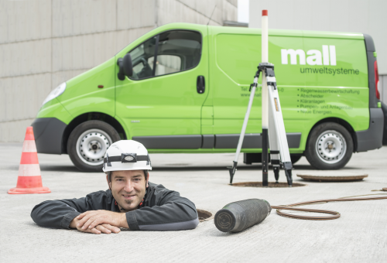

Bildunterschrift: Die Mall-Monteure kennen sich nicht nur mit, sondern auch in den Anlagen aus und übernehmen turnusmäßige Wartungen und Generalinspektionen. (Mall GmbH)

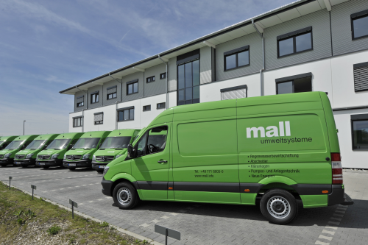
Bildunterschrift: Mit seiner Service-Flotte betreut Mall bundesweit Abscheider- und Waschwasseranlagen und bietet sämtliche anfallenden Dienstleistungen an. (Mall GmbH)

Rundum-Service für Tankstellenbetreiber

Abscheider und Waschanlagen rundum gut betreut

Pressemitteilung und Abbildungen sind online unter
www.mall.info/aktuelle-pressemitteilungen abrufbar.
Weitere Informationen zur Mall-Produktpalette gibt es unter www.mall.info.

Belegexemplar erbeten an :

Mall GmbH
Markus Böll
Hüfinger Straße 39-45
78166 Donaueschingen
Deutschland
Über Mall
Mall bietet Systemlösungen für die Regenwasserbewirt-schaftung, Abscheider, Kläranlagen, Pumpstationen, Pelletlager und Solarthermie. 470 Mitarbeiter erwirtschafteten 2015 einen Umsatz von 69 Mio. Euro.

